ДОНЕЦКАЯ НАРОДНАЯ РЕСПУБЛИКА
УПРАВЛЕНИЕ ОБРАЗОВАНИЯ
АДМИНИСТРАЦИИ ГОРОДА ХАЦЗСКА

МУНИЦИПАЛЬНОЕ БЮДЖЕТНОЕ УЧРЕЖДЕНИЕ ДОПОЛНИТЕЛЬНОГО ОБРАЗОВАНИЯ
«ХАРЦЗСКАЯ СТАНЦИЯ ЮНЫХ НАТУРАЛИСТОВ»

Всероссийский конкурс
«Моя малая родина: природа, культура, этнос»

Номинация «Эко -гид».
Экскурсионный маршрут « По тропам истории поселка Зуевка»

Подготовил:
Плотниченко София
Руководитель конкурсной работы:
Момотова Оксана Петровна

Харцызск
2022
Досуг традиционно является одной из важнейших сфер жизнедеятельности человека. В современное время, когда происходят процессы индустриализации, урбанизации и информатизации, проблема организации досуга становится все более актуальной. Многие жители города стали испытывать возрастающую потребность в общении с природой. Нередко во время отпуска и выходных жителям густозаселенных городов хочется отправиться подальше от цивилизации, что бы насладится чистой природой, натуральными продуктами и загородным покоем.
Одним из таких мест, где можно провести активно время и насладиться первозданной красотой природы, укрепить свое физическое и духовное здоровье, ознакомиться с историей родного края, является поселок городского типа Зуевка. Уникальность и природное разнообразие ландшафтов поселка, а также наличие историко – краеведческих памятников на территории поселка позволяет удовлетворить потребности любителей активного отдыха в самых разных по целям и видам путешествиях и предоставит возможность выбора маршрутов по интересам и предпочтению.
Цель работы: создание условий для формирования интереса и бережного отношения к историко – краеведческим и природным памятникам родного края, воспитание чувства любви к малой родине средствами экскурсионно – образовательной деятельности.
В соответствии с целью были определены следующие задачи:
- Сбор и обработка информации о достопримечательностях поселка Зуевка.
- Изучить правила составления экскурсионных маршрутов.
- Составить карту - схему экскурсионного маршрута
- Создать «портфель» экскурсовода с раритетными фотоматериалами и интересными фактами про объекты экскурсии.

Вид экскурсии:
По содержанию: тематическая.
По способу передвижения: пешеходная.
По месту проведения: загородные.
По составу и количеству участников: групповая
Категория экскурсантов: учащиеся среднего и старшего школьного возраста, а также люди до 45 лет.
Время экскурсии – 2 часа. 15 минут. Протяженность – 4 км.
Особенности: Маршрут проходит вдоль реки и по поселку, включая холмистую и скалистую местность. Экскурсанты познакомятся с историей поселка Зуевка, услышат красивые народные сказания и легенды, связанные с историей поселка Зуевка и увидят самые красивые уголки природы и историко – краеведческие памятники
Основные объекты показа:
- Начало маршрута. Зуй-гора с видом на поселок.
- Бывшие имение пана Иловайского, ныне Дом Культуры поселка Зуевка.
- Источник чистой воды – деревенский колодец.
- Самое широкое место реки Крынка. Местные жители это место называют «Широкие».
- «Остров влюбленных»
- Место для отдыха в тени: «Зуевский ярочек».
- Окончание экскурсии. «Громова скеля», ныне Зуевский скалодром.

Паспорт экскурсионного маршрута (технологическая карта)

Наименование организации: Муниципальное бюджетное учреждение дополнительного образования «Харцызская станция юных натуралистов»
Название туристического маршрута: «По тропам истории поселка Зуевка»
Автор маршрута: Плотниченко София
Дата разработки маршрута: декабрь 2022 г.
Тип экскурсии: тематическая, пешеходная
Общая протяженность маршрута: 4 км
Продолжительность маршрута: 2 часа. 15 минут. (учитывается время передвижения от одного объекта к другому)

№ п/п | Точки маршрута, объекты показа | Основное содержание (развернутый план) | Способ передвижения | Время рассказа (мин) | Организационные указания | Методические указания
1. | Место сбора Зуй – гора с видом на поселок | - Географическое местоположение поселка.  - История возникновения названия поселка (народное предание об атамане Зуе и его подвигах) | пешком | 10 минут | Организационный момент. Инструктажи по правилам безопасности во время экскурсии. | Вводное ознакомление с экскурсионным маршрутом.  Портфель экскурсовода  - Географическое положение поселка  - Народное предание об атамане Зуе и его подвигах  Приложение  Рисунок 1,2,3
2. | Бывшее имение пана Иловайского | - Историческая справка о семье Иловайских  - Информация о поместье Иловайских в разные исторические периоды | пешком | 10 минут | На этой точке после рассказа экскурсовода туристам предлагается самостоятельно ознакомиться с объектом | Портфель экскурсовода  - Историческая справка о семье Иловайских  - Информация о поместье Иловайских в разные исторические периоды  Приложение  Рисунок 4,5,6,7,8
3. | Источник чистой воды – деревенский колодец | - Историческая справка о колодце | пешком | 5 минут | После рассказа экскурсовода туристам предлагается время для фотографирования и возможность попить и набрать родниковой воды | Портфель экскурсовода  - Историческая справка о колодце  Приложение  Рисунок 9
4. | Природный объект «Широкие» | - Привал, отдых, купание в реке | пешком | 20 – 30 минут | Инструктажи о правилах поведения на водных объектах. Туристам предоставляется время для отдыха, купания, фотографирования | Портфель экскурсовода  Приложение  Рисунок 10
5. | «Остров Влюбленных» | - Народное сказание о любви молодого помещика Иловайского к своей крепостной | пешком | 15 минут | Инструктаж о правилах поведения на скалистой местности. После рассказа экскурсовода туристам предоставляется время для фотографирования | Портфель экскурсовода  - Рассказ о любви молодого помещика Иловайского к своей крепостной.  Приложение  Рисунок 11
6. | «Зуевский ярочек» | Отдых | пешком | 15 минут | Прекрасное живописное место для отдыха. Предлагается время для фотографирования | Портфель экскурсовода  Приложение  Рисунок 12
7. | «Зуевский скалодром» или «Громова скеля» | - Информационная справка про «Зуевский скалодром», про «Домик альпиниста» и его основателя Михаила Туркевича | пешком | 10 минут | Инструктаж о правилах поведения на скалистой местности. Перед туристами открываются живописные виды природных ландшафтов с высоты птичьего полета. Экскурсанты могут воспользоваться возможностью сфотографироваться, спуститься вниз и отдохнуть на зоне отдыха «Водослив» | Портфель экскурсовода  Информационная справка про «Зуевский скалодром», про «Домик альпиниста» и его основателя Михаила Туркевича  Приложение  Рисунок 13,14,15

Схема маршрута «По тропам истории поселка Зуевка»
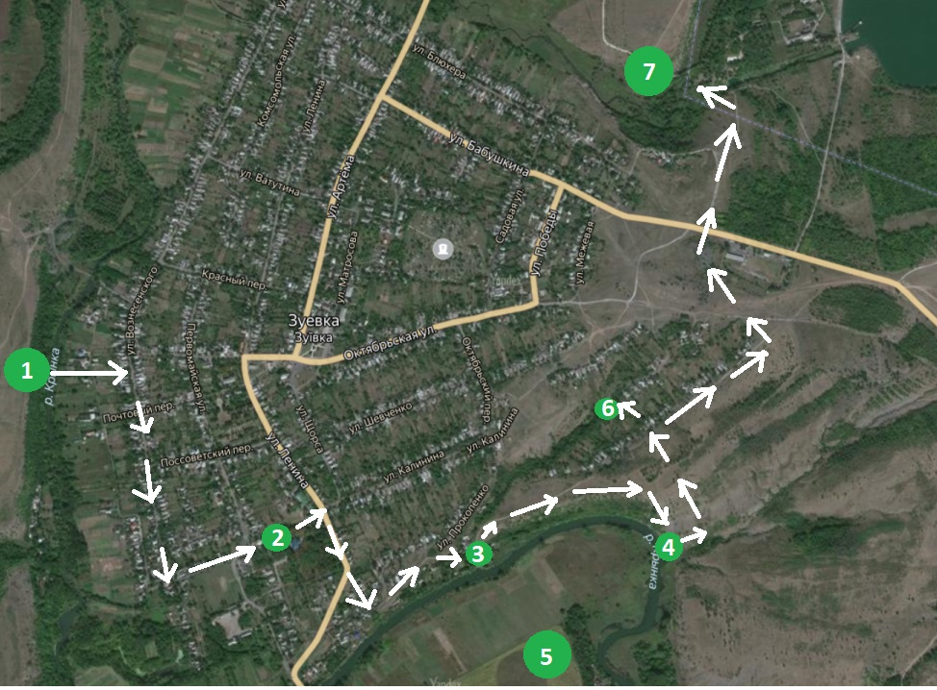

- Зуй – гора
- Поместье семьи Иловайских
- Источник чистой воды – деревенский колодец
4 Природный объект «Широкие»
- «Остров влюбленных»
- Привал «Зуевский ярочек»
- Громова скала

Текст экскурсии «По тропам истории поселка Зуевка»
- Зуй - гора
Географическое положение поселка Зуевка
Зуевка – поселок городского типа Донецкой Народной Республики (Рисунок 1). Административно-территориальной единицей является поселковый совет, который подчиняется администрации г. Харцызска Донецкой Народной Республики. С 1777 г. Зуевка значится, как Слобода, позже, до 1924 г.- как волостной центр; с 1924 г.- это село, а уже с 1938 г.- поселок городского типа (Рисунок 2)
Зуевка расположена в восточной части Донецкой Народной Республики на пологих склонах левого берега реки Крынка. С запада и юга граница поселка проходит по Крынке, а с севера по реке Ольховой (левый приток Крынки). Поселок находится в 40 км от г. Донецка, в 25 км от города Макеевка и в 16 км от гг. Харцызска и Шахтерска.
Зуй-гора с видом на поселок
По преданию в 1775 году легендарные Зуй и Харцыз у подножия Зуй – горы в урочище впадения реки Ольховой в Крынку основали Зуевскую вольницу.
В одной из легенд рассказывается, что много лет назад, по берегам многоводной степной речки Крынки росли густые дубравы (Рисунок 3) Скрытые и уютные места привлекали многих отважных беглецов от панской расправы, а то и просто переселенцев с других не спокойных мест. Крутые скалистые берега и заросли камыша давали им хорошие укрытия, а ровные низины по речным излучинам были удобны для постройки жилья. Селились здесь мужественные люди, по речке Крынке вырастали хутора, сёла, слободы; люди крепли и обзаводились хозяйством.
В том месте поселились два отважных беглеца и назвались Зуем и Харцызом. Не известно, откуда они пришли в наши края, вероятно, были крепостными крестьянами и бежали от хозяев в дикие, малозаселённые степи в поисках привольной и спокойной жизни. В это время здесь уже жили люди. Кто они были, первые жители Зуевки? Когда и откуда сюда пришли? Об этом легенда ничего не сообщает. Скоро сказка сказывается, да не скоро дело делается. Зуй и Харцыз обзавелись семьями, работали, как все растили детей. Но их надежды на спокойную жизнь не оправдались. Как смерч, налетел татарский отряд. Многие жители селения были убиты, захвачены в плен и увезены в неволю. Чудом уцелевшие Зуй и Харцыз ушли на гору. Стала она называться Зуй – горой.
А через некоторое время уцелевшие обозленные жители хуторов собираются на совет. Решили они организовать отряд для борьбы против татарских набегов. Выбирают атаманом Зуя, человека храброго, волевого и доброго. Его помощником – Харцыза жестокого, кровожадного, но преданного Зую.
В те далёкие времена, говорится в легенде, через нашу степь проходил торговый путь, из Харькова в Таганрог. Отряд Зуя нападал на богатые купеческие обозы, а также и на панов дальних селений. Награбленное хранили в пещере с многими тайными ходами, которую вырыли пленные татары. Для того, чтобы сохранить её место нахождение в тайне, всех пленных Харцыз убил.
Шло время. Увеличивалось богатство Зуя, росла численность его отряда. Иногда отряд разделялся на две группы, каждая из которых действовала самостоятельно: одна – под руководством Зуя, а другая – Харцыза. Если отрядам грозила опасность, они друг другу подавали сигналы с помощью костров, которые разжигали на господствующих высотах, и шли друг другу на помощь. Однажды на них внезапно напали татары. Храбро сражались отряды Зуя и Харцыза, но силы были не равны. Отряд Зуя, преследуемый татарами, начал отступать и скрылся в пещере. Зуй был тяжело ранен и товарищи несли его на руках. Когда татары приблизились к пещере, в ней раздался сильный взрыв, так погибли Зуй и бойцы его отряда. Был окружён и полностью уничтожен отряд Харцыза. Самого Харцыза татары изрубили на куски.
С тех пор гору стали называть Зуй-горой, а селение в близи горы Зуевкой. А сокровищ, награбленных Зуем и Харцызом, так ещё никто не смог найти.

- Бывшие имения пана Иловайского, ныне Дом Культуры поселка Зуевка
Начиная с 70-х годов XVIII столетия, Донская войсковая канцелярия интенсивно выдаёт разрешение на занятие земельных участков и создание казацких поселений в бассейнах рек Миус, Крынка, Ольховая и других на Левобережье Кальмиуса. В наших краях владельцами крупных земельных участков становятся представители Донского казачества из рода Иловайских. В 1777 году за огромные заслуги перед Отечеством атаман Войска Донского Дмитрий Иванович Иловайский получает в подарок от царицы Екатерины II официальные документы на эти земли (Рисунок 4)
Имение Д.И. Иловайского постоянно расстраивается, а вместе с ним растет и Слобода Зуевская (Рисунок 5)
Это здание являлась гостевым домом семьи Иловайских (Рисунок 6) Возле его имения был засажен сквер. В нем произрастало около 60 сортов сирени (Рисунок 7) Большое разнообразие хвойных и лиственных пород деревьев, 2 бассейна, фонтан. Друзья - помещики часто приезжали к нему поразвлечься, а после удачной охоты Иловайский радушно принимал их в своем летнем имении с роскошным садом из диковинных деревьев с красивыми фонтанами, бассейнами.
Но во время Великой Отечественной войны все было уничтожено немецкими захватчиками. Когда в поселке была установлена Советская власть, имение было конфисковано, и в нем расположился детский дом (Рисунок 8)
Но родовое имение сохранились до наших дней.

- Источник чистой воды – деревенский колодец
Деревенский колодец (Рисунок 9) был построен ещё во времена пана Иловайского. Вновь прибывшие люди селились вблизи реки и между холмами, для защиты от ветра. Из-за отсутствия питьевой воды, они вынуждены были разрабатывать колодцы, для обеспечения ею стариков, женщин и детей, проживавших в землянках. Сероокий Борис Иванович 1929 г.р., который закончил военную академию, а после выхода на пенсию, его почистил и облагородил на собственные средства. Реконструкцией руководил Выгонный Иван Васильевич. Время шло, колодец требовал ремонта и ухода. Его реставрацией занялся Бутенко Сергей Григорьевич 1952 г.р, который служил в морском флоте. Поэтому колодец украшает штурвал корабля и якорь.
- Природный объект «Широкие»
Природный объект «Широкие» - это живописное место, где можно окунуться в чистой речной воде. Это самое широкое место реки, поэтому так и называется. На берегу реки можно устроить привал и подкрепиться (Рисунок 10)
- Остров влюбленных
После отдыха, по живописному скалистому берегу реки лежит путь к «Острову влюбленных» (Рисунок 11) «Остров влюбленных» - это живописное место, которое хранит память о пламенной любви молодого пана Иловайского к прекрасной девушке по имени Дарья.
Молодой помещик Сергей Иловайский был безумно влюблен в симпатичную горничную Дарью. Что бы показать возлюбленной свои чувства, молодой барин нанимает рабочих и придает руслу реки Крынка форму сердца.
Условности и понятие о дворянской чести и достоинстве не давали Иловайскому возможности жениться на Дарье, их брак был предельно невозможен, он — дворянин, она — его крестьянка. Поэтому девушку выдали замуж за крестьянина Громова Ивана, который уже имел четверо детей. Супруги жили в мире и согласии. В совместном браке у них родилось 12 детей. В жизни Громовых Иловайский проявлял свое участие. Семье Громовых был подарен участок земли, где велось натуральное хозяйством. А Сергей Иванович Иловайский покинул Зуевку и переехал жить и работать в Одессу.
- Привал «Зуевский ярочек»
Пройдя по тенистой аллее, сделав привал среди скал, наш путь лежит к «Громовой скале» (Рисунок 12)
- «Громова скеля»
В настоящий момент это место получило название «Громова скеля». В 1934 г., когда началось строительство Ольховского водохранилища, людей из этой местности выселили. До наших дней сохранились фундаменты домов и хозяйственных построек, остатки садов, а память об этих людях осталась навсегда в названии этой скалы (Рисунок 13)
В современной летописи Зуевки данная местность так же занимает особую страничку. «Громова скеля » - это Зуевский скалодром (Рисунок 14) Здесь матушка - природа создала уникальный уголок, похожий на альпийскую горную страну, с живописными отвесными скалами, на которых круглый год проводятся республиканские и международные соревнования по технике альпинизма и скалолазания. Любой турист, желающий попробовать свои силы в этом экстремальном виде спорта, имеет возможность использовать необходимое снаряжение и под руководством опытного инструктора покорить высоту!.
Ранее здесь размещалась альпинистская база им. Михаила Туркевича. Этот человек - наша гордость. Он одним из первых покорил Эверест в ночное время суток. На его счету множество спасенных жизней альпинистов. Этот человек останется Героем в нашей памяти навсегда.
В настоящий момент это место известно для любителей экологического туризма и экстремалов как «Домик альпиниста» (Рисунок 15) В любое время года сюда приезжают любители активных видов отдыха. Природные ландшафты по своей специфике способствуют развитию альпинизма, скалолазания, дельтапланеризма и парапланеризма в данной местности.
Окончание экскурсии
Экскурсия подходит к концу. Дорогие гости поселка Зуевка, за то время, пока продолжалась наша экскурсия, вы смогли насладиться живописными и уникальными природными ландшафтами, услышали народные легенды и сказания о людях, чьи имена связаны с историей возникновения нашего поселка, получить удовольствие от общения с природой. Желающие смогут насладиться отдыхом на зоне отдыха «Водослив».

Список использованных источников

- Артемова В.В., Григорьева О.А., Бикмулина И.В. Харцызск: время, события, люди: Научно – популярное издание в 2 т. – К.: КРИОН,2009.-1200 с.: ил.-2 т.
- Зубкова Е.А., Томачинская Р.И. Зуевка туристическая: Путеводитель. -59
- Архивные материалы школьного музея «Память»
- Под Донецком раскинулся огромный парк: непроходимые джунгли, каскады водопадов и река – амазонка. [Электронный ресурс].Режим доступа: http://dn.vgorode.ua/news/sobytyia/56697/

Приложения
Рисунок 1 Карта расположения поселка Зуевка
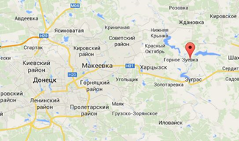

Рисунок 2 Общий вид Зуевки
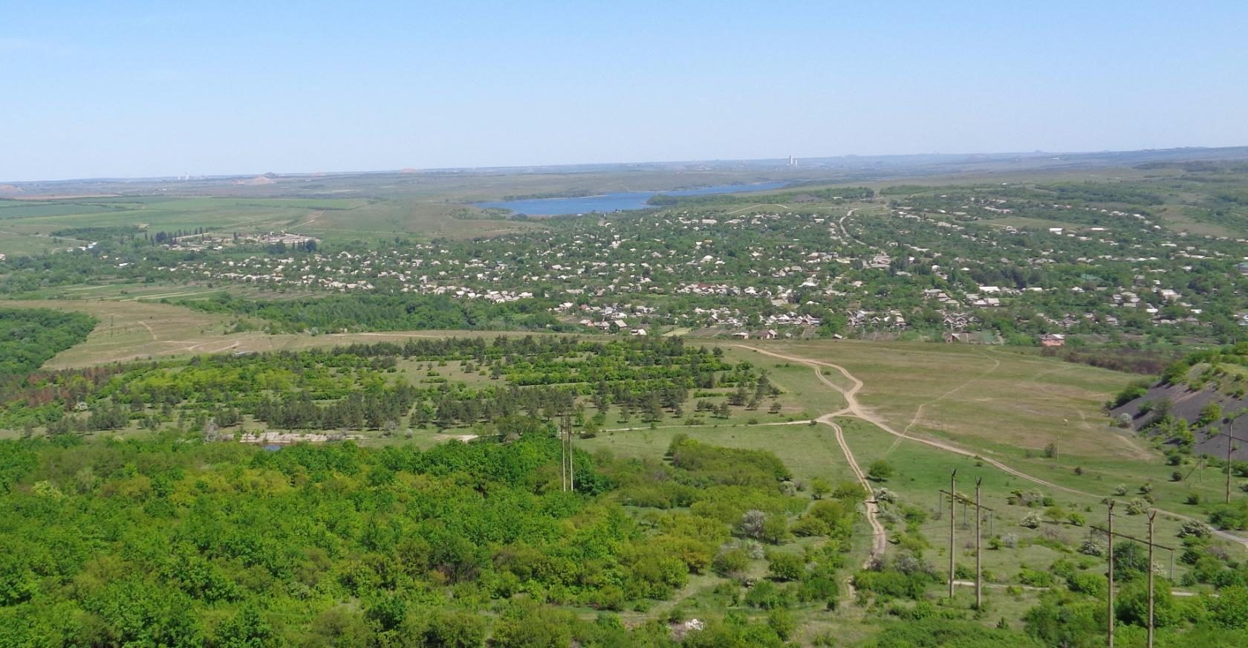

Рисунок 3 Густые дубравы Зуй - горы
Рисунок 4 Дмитрий Иванович Иловайский
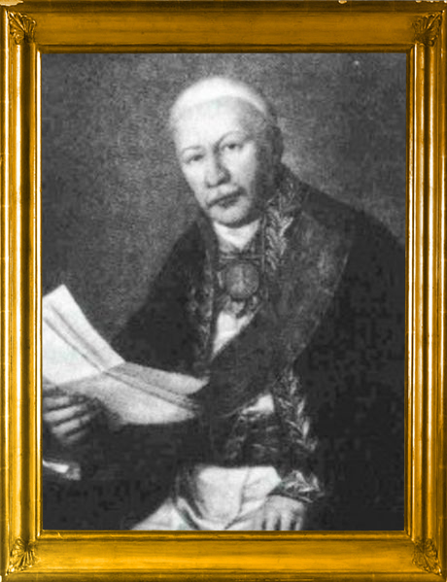
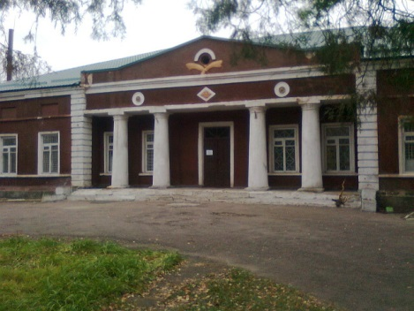
Рисунок 5 Имение Иловайских в наше время

Рисунок 6 Иловайские на пороге своего имения
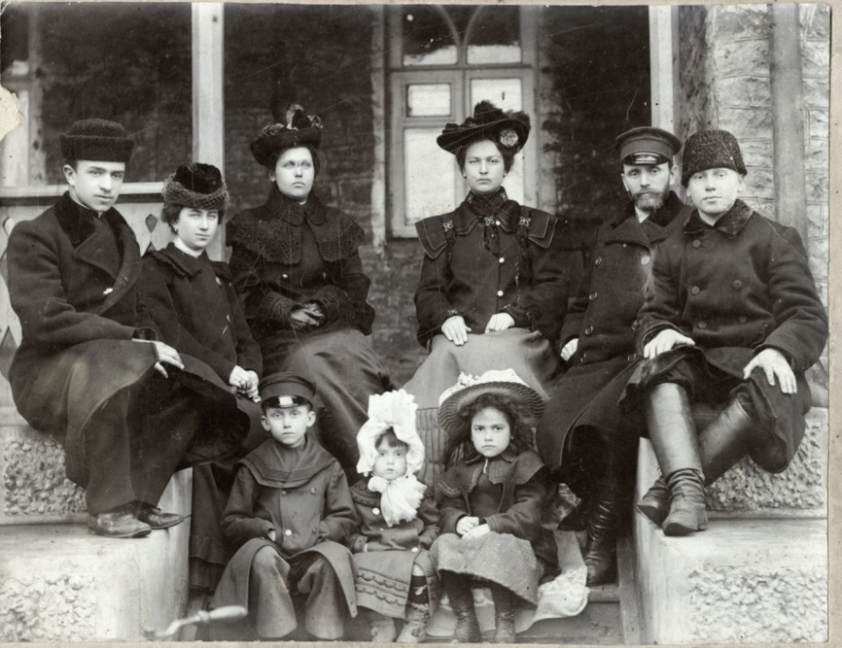

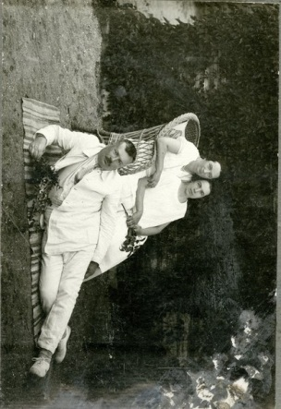
Рисунок 7
Сиреневый сад возле дома Иловайских

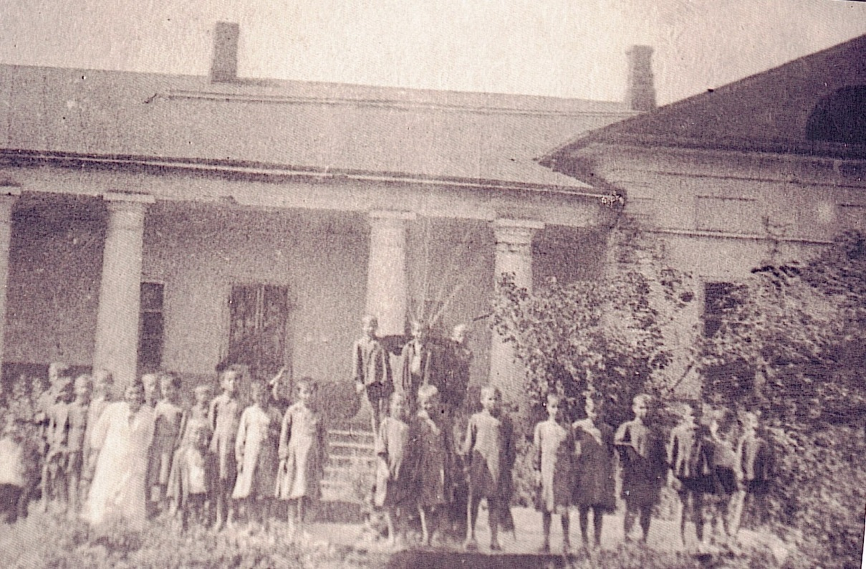
Рисунок 8 Детский дом в имении Иловайских (на фоне фонтана)

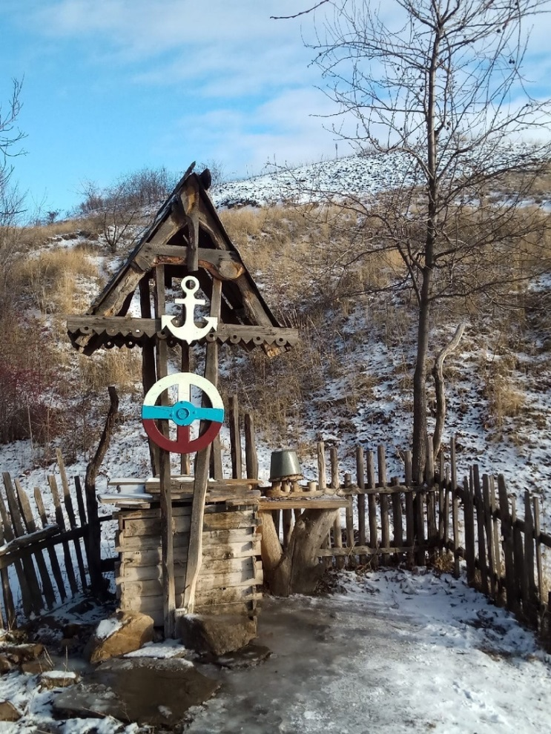
Рисунок 9 Деревенский колодец ( в разное время года)

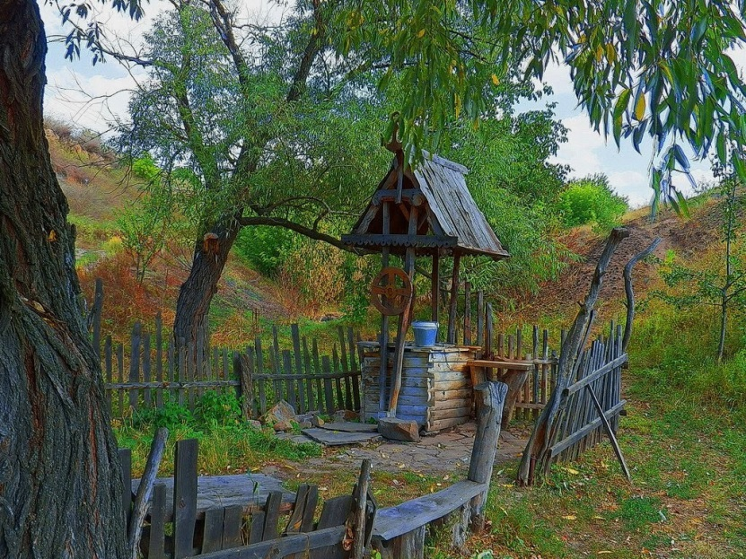

Рисунок 10 Природный объект «Широкие»
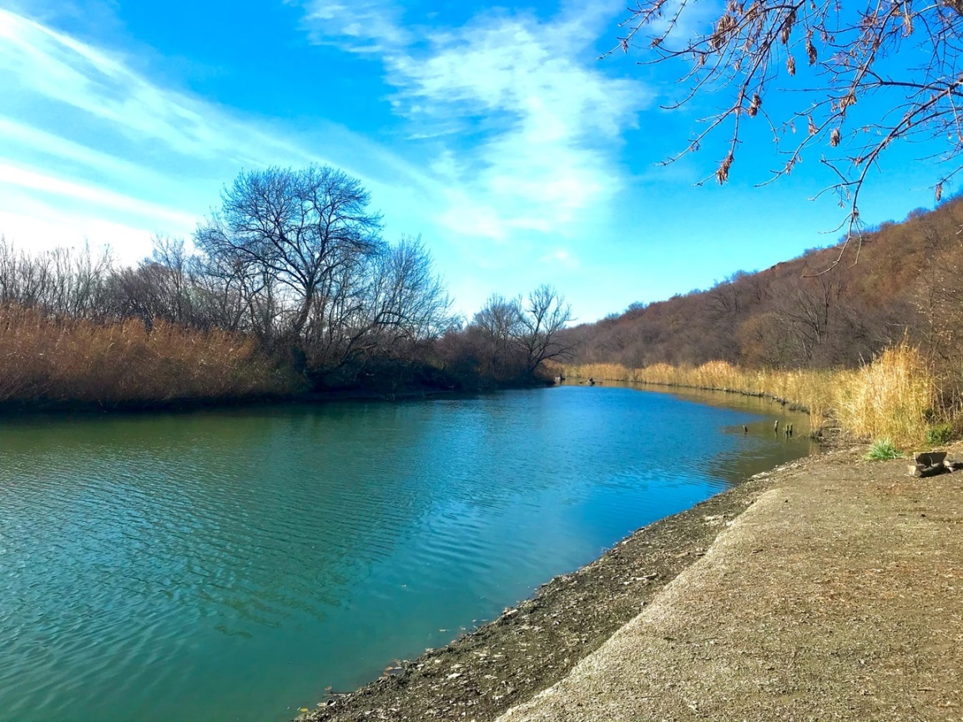

Рисунок 11 «Остров влюбленных»
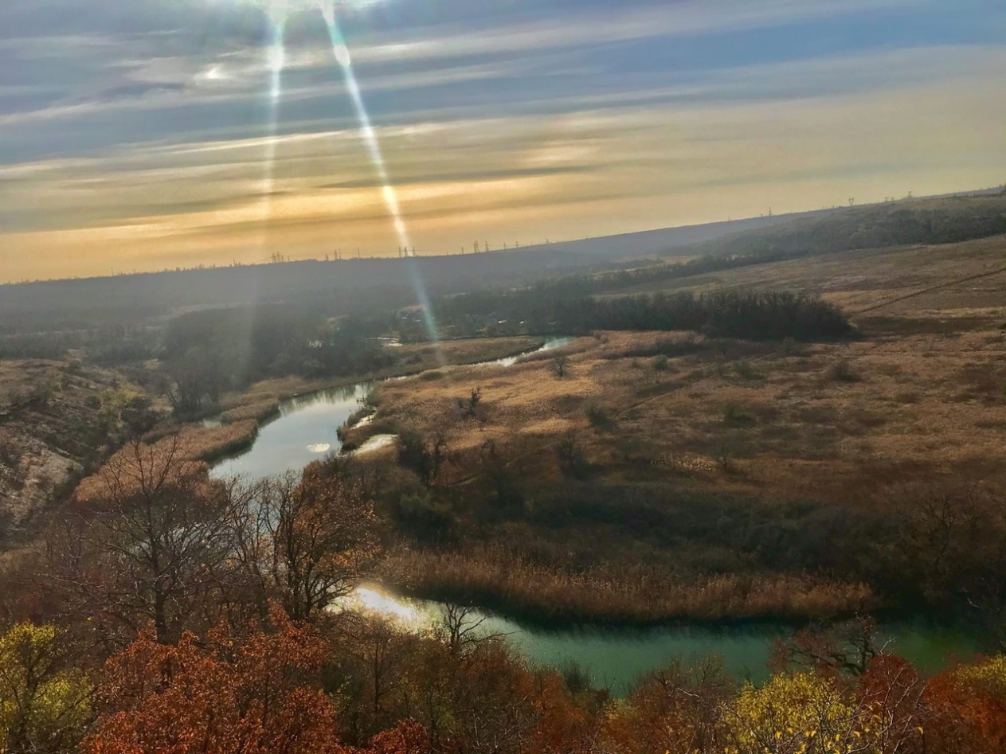

Рисунок 12 «Зуевский ярочек»
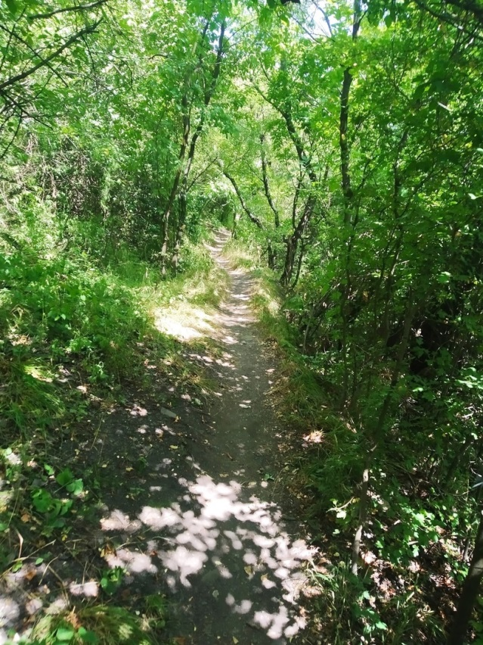

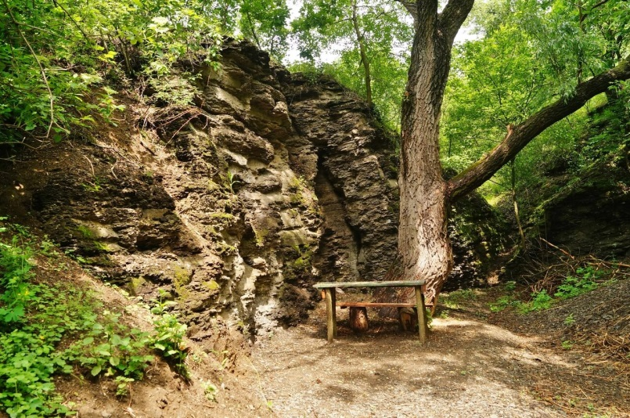

Рисунок 13 хутор Громова
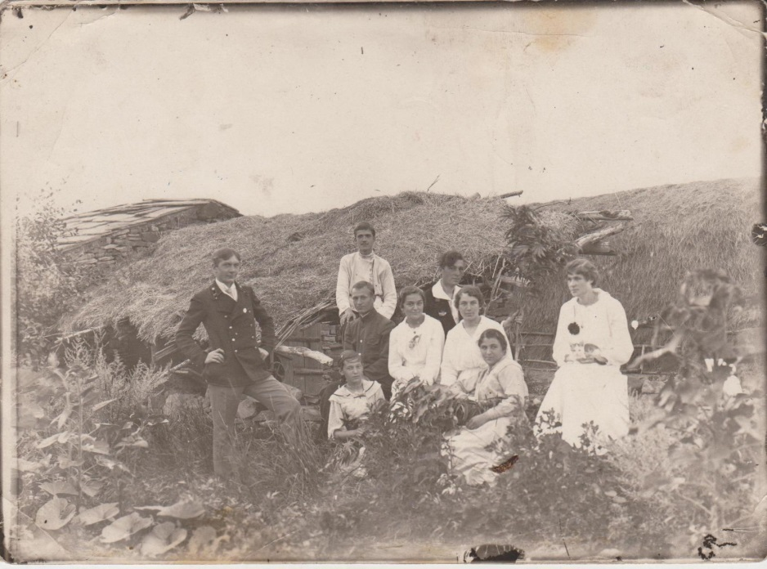

Рисунок 14 Зуевский скалодром
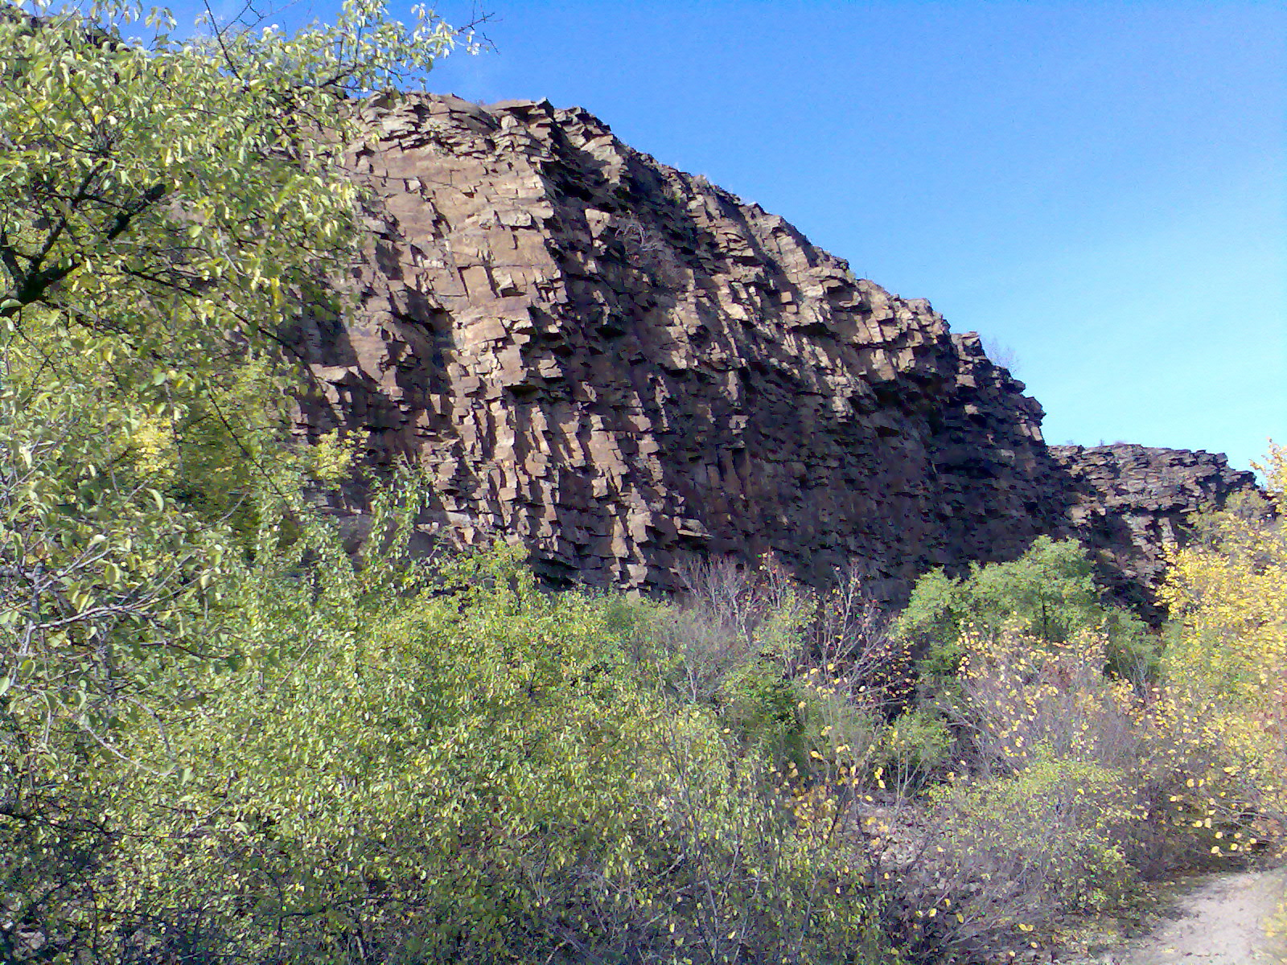
Рисунок 15 Домик альпиниста
